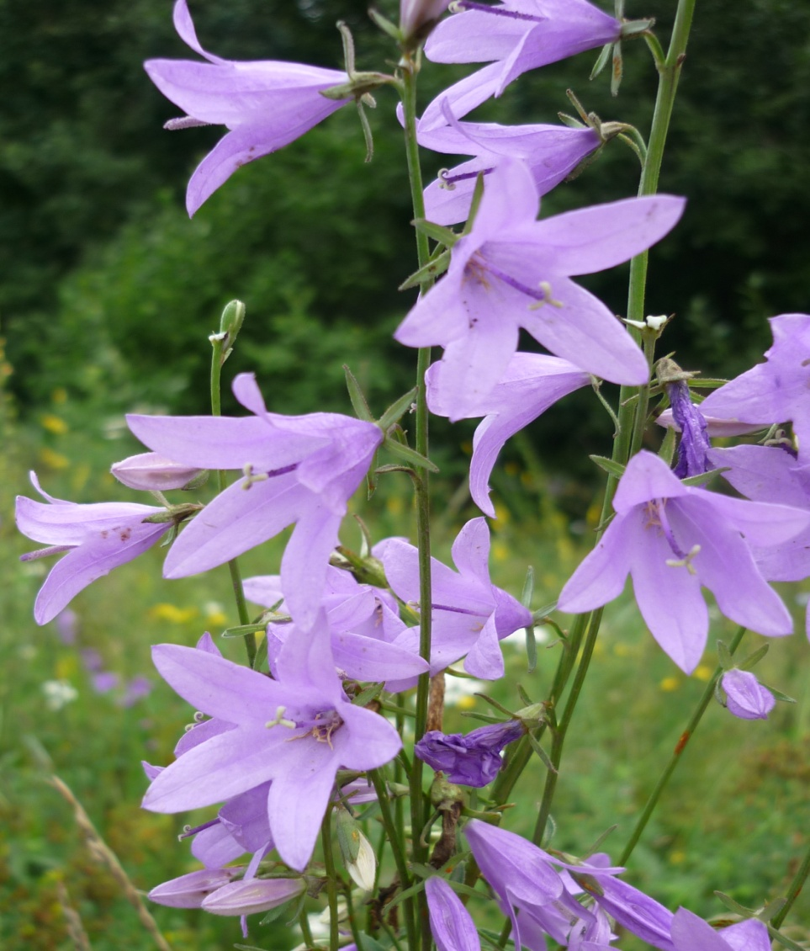

Фото Горбуль Л.В., учителя русского языка и литературы

Амелина Екатерина, 9 лет

ПЕРВЫЙ СНЕГ

Ночью, когда все спали, выпал первый снег. Точно белым покрывалом укрылась земля. Утром люди проснулись, увидели снег и обрадовались. Снег лежал на деревьях, машинах и домах. Дети радостно выбежали на улицу и начали играть в снежки. Когда выглянуло солнышко, снег засверкал точно серебром.

Читава Лолита, 9 лет

ПУШИСТЫЙ КОВЁР ИЗ СНЕГА

Вот и наступила зима. Ночью ударил мороз. Утром выпал первый снег. Крупные мохнатые снежинки кружились в воздухе. Блестящий белый пух сыпал и сыпал с небес. Пушистый ковёр из снега покрыл всю землю и деревья. Все рады первому снегу. Дети выбежали на улицу. Они катаются на санках, играют в снежки, лепят снеговика. Зима вступает в свои права.

Вертикова Екатерина, 9 лет

СЕРЕБРИСТЫЕ СНЕЖИНКИ

Я гуляла на улице, и вдруг неожиданно пошёл первый снег. Лёгкие серебристые снежинки устелили белым ковром землю. Деревья нарядились в белоснежные кружева, а серые крыши домов надели пушистые шапочки. Всё вокруг преобразилось.

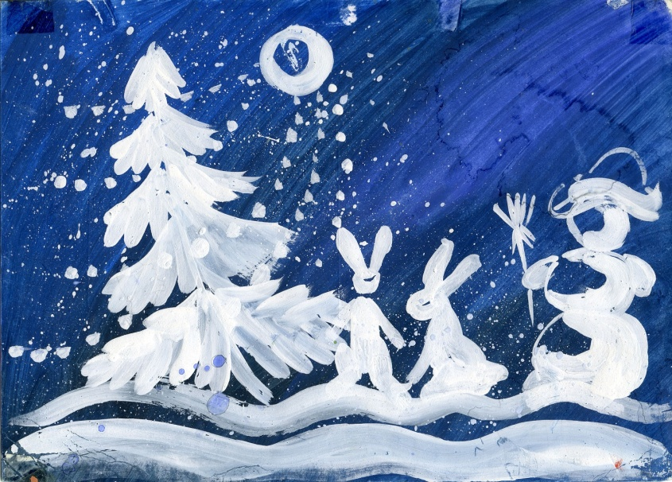

Анисова Лилия, 9 лет

БЕЛОСНЕЖНАЯ КРАСОТА

После долгой затяжной осени неожиданно наступила зима и выпал первый снег. Белый снег, кружась тихо в воздухе, падал на землю. Он накрыл белым пуховым одеялом всё вокруг. Деревья и кустарники стоят будто в пушистых шапках. Иней, покрывающий ветви деревьев, сверкает серебром на солнце. Где были тропинки и дорожки, теперь лежат большие сугробы. Зима околдовала своей белоснежной красотой всё вокруг. Мы очень рады приходу зимы и первому снегу.

Читава Лолита, 9 лет

НА РЕЧКЕ

Лето было очень жаркое. Я с братом и родителями часто ездила на речку Реут. Там очень красивая природа. Водичка была прохладная, но мы этого не замечали, потому что было очень жарко. На речке много купающихся, особенно детей. Они ныряли, плескались, плавали. Некоторые дети переплывали на другой берег. Мне запомнилось, как мой брат Лёва пытался переплыть реку. Он был такой радостный и довольный. Как хорошо было летом на речке!

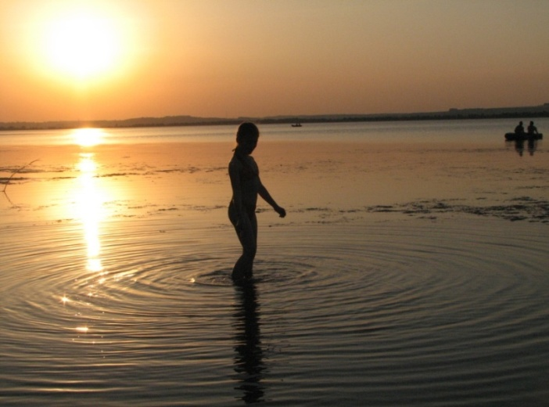

Закат.

